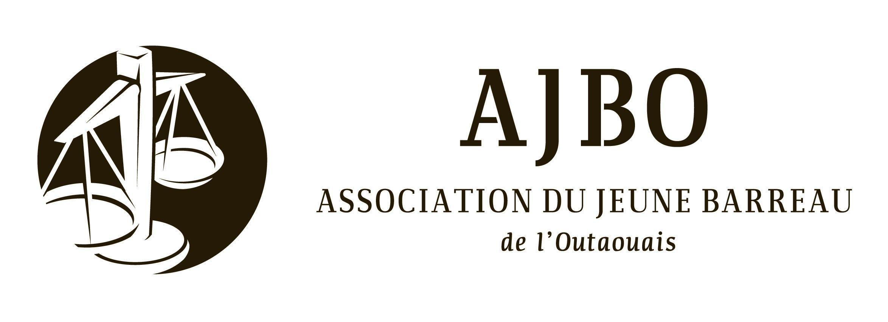

AVIS DE CONVOCATION

ASSEMBLÉE GÉNÉRALE ANNUELLE

À tous les membres de l’Association du Jeune Barreau de l’Outaouais.

Soyez avisés que l’assemblée générale annuelle de l’Association du Jeune Barreau de l’Outaouais aura lieu le 11 mai 2026, à 12h30 et sera tenue en virtuel. Vous devez confirmer votre présence au plus tard le 1er mai 2026 à 17h00 par courriel à l’adresse suivante : ajboutaouais@gmail.com

L’ordre du jour sera le suivant :

- Ouverture de l’assemblée;
- Lecture de l’avis de convocation;
- Lecture et adoption de l'ordre du jour;
- Lecture et adoption du procès-verbal de l’assemblée générale annuelle du 13 mai 2026;
- Mot de la présidente
- Rapport annuel du conseil;
- Présentation et ratification du rapport financier annuel (bilan financier et état des résultats);
- Élection du président(e) de l’AJBO
- Élection des autres membres du Conseil de l’AJBO;
- Élection d’un administrateur de l’AJBR;
- Varia;
- Clôture de l’assemblée.

Soumettre une proposition
Si vous souhaitez soumettre une proposition pour modifier l’ordre du jour, vous devez le faire par courriel à l’adresse suivante : ajboutaouais@gmail.com au plus tard cinq (5) jours avant la tenue de l’AGA.

